液体处理工作站市场分析：预计2031年全球市场规模将为18.89亿美元
一、行业定义与核心价值
液体处理工作站（又称自动液体处理工作站）是一种集成取样、分配、检测、传输、控制及软件系统的自动化实验设备，通过机械臂实现试剂、样品等液体的精准分配，广泛应用于制药、生化实验室及生物制药领域。其核心价值在于提升实验效率（减少处理时间）、降低样品污染风险，并释放研究人员时间资源，推动高通量筛选、基因测序等高精度任务的规模化落地。根据QYResearch最新调研报告显示，2024年全球市场规模达12.65亿美元，预计2031年将增至18.89亿美元，2025-2031年复合增长率（CAGR）为6.0%，凸显行业长期增长潜力。
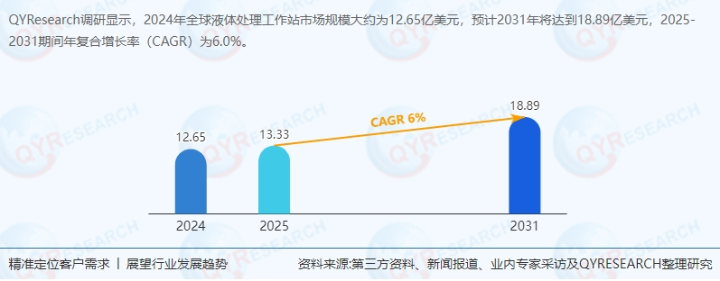
二、供应链结构与区域分布
1. 全球供应链格局
北美和欧洲为全球液体处理工作站的主要生产与消费地，合计占据超60%市场份额。这一优势源于两地生命科学及制药行业的深度发展，对自动化设备需求持续旺盛。例如，在生物制药领域，设备覆盖药物研发、临床试验及生产全流程，支撑高通量筛选、蛋白质分析等关键环节。
2. 亚太市场崛起与区域分化
亚太地区预计2024-2030年以最快CAGR增长，主要受中国、日本、印度研发投资驱动。2023年，中国以35%的亚太收入份额领跑，得益于制药与生物技术领域研发能力提升及政府支持性政策。区域内部呈现差异化特征：
中国：华东地区为最大市场（份额48%），华北、华中分列二、三位（17%、13%）；接触式设备占主导（96%），生物制药公司为最大下游（63%）。
印度与东南亚：受益于“一带一路”倡议及金砖国家产能合作，区域协同效应增强，新兴市场对差异化产品需求激增。
三、上下游产业协同与竞争格局
1. 上游：技术壁垒与核心部件
设备性能高度依赖精密机械臂、高灵敏度传感器及智能控制系统。国际龙头如Beckman Coulter（Danaher）、Hamilton Robotics通过垂直整合掌握核心专利，构建技术护城河；国内企业如深圳华大智造、圣湘生物则通过“国产替代”策略，在中低端市场实现突破。
2. 下游：需求驱动与场景拓展
生物制药企业为最大需求方（占比63%），其次为高校与科研机构（25%）、医疗机构（8%）及政府机构（4%）。应用场景从传统药物研发向精准医疗、合成生物学等新兴领域延伸，推动设备向高通量、多功能化升级。
3. 主要生产商竞争分析
企业名称核心优势市场策略
Hamilton Robotics机械臂精度领先，全球市场份额第一聚焦高端市场，强化北美、欧洲布局
Tecan软件系统开放性强，兼容多品牌设备拓展亚太市场，与本地企业合作研发
深圳华大智造性价比高，快速响应定制化需求依托“一带一路”深化区域协同
圣湘生物集成化解决方案，覆盖全流程检测布局医疗机构，推动临床应用落地
四、政策环境与贸易壁垒
1. 美国关税政策冲击
2024年以来，美国对中国液体处理工作站加征关税，导致出口成本激增20%-30%，供应链重构压力加剧。外销占比超50%的企业（如部分中小厂商）面临订单流失风险，倒逼行业加速全球化布局。
2. 中国应对策略与政策支持
供应链优化：通过“区域制造中心+本地化生产”模式降低关税影响，例如在东南亚设立组装基地。
市场多元化：2024年东南亚、中东、拉美市场占比提升至18%，较2020年增长6个百分点。
技术突围：政府设立专项基金支持核心部件研发，2023年行业研发投入占比达8.5%，高于全球平均水平（6.2%）。
五、市场趋势与行业前景
1. 短期趋势（2024-2026）
区域分化加剧：北美、欧洲市场增速放缓至4%-5%，亚太、中东市场保持8%-10%高增长。
合规升级：欧盟《医疗器械法规（MDR）》及美国FDA新规推动企业建立动态风险管理机制，合规成本占比提升至15%。
2. 长期前景（2027-2031）
技术-品牌双驱动：全自动设备占比将从2024年的65%提升至2031年的80%，高附加值产品（如AI集成型工作站）毛利率超50%。
数字贸易兴起：云计算与物联网技术推动设备远程运维、数据共享，预计2030年数字化服务收入占比达25%。
区域协同深化：依托“一带一路”与金砖国家合作，中国企业有望在亚太、中东市场占据30%以上份额，形成“中国制造+本地服务”新模式。
六、投资决策建议
关注技术壁垒突破：优先布局掌握机械臂精度、传感器灵敏度等核心技术的企业（如Hamilton Robotics、深圳华大智造）。
挖掘新兴市场潜力：东南亚、中东地区生物制药研发投入年增15%，本地化生产与差异化产品策略为关键。
规避贸易风险：通过“区域制造中心+数字交付”模式降低关税影响，例如在墨西哥、越南设立生产基地。
把握政策红利：中国“十四五”规划明确支持高端医疗设备国产化，圣湘生物、奥美泰克等企业有望受益。
结语：在全球贸易规则重构与数字技术革命的双重驱动下，液体处理工作站行业正从“成本竞争”转向“技术-品牌-区域协同”的立体化竞争。中国企业需以合规为基石、以创新为引擎，方能在全球市场中占据先机。
《2025年全球及中国液体处理工作站企业出海开展业务规划及策略研究报告》报告中，QYResearch研究全球与中国市场液体处理工作站的产能、产量、销量、销售额、价格及未来趋势。重点分析全球与中国市场的主要厂商产品特点、产品规格、价格、销量、销售收入及全球和中国市场主要生产商的市场份额。历史数据为2020至2024年，预测数据为2025至2031年。

